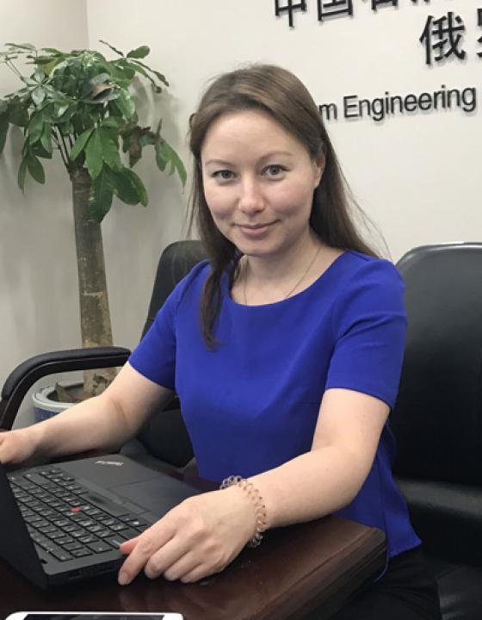 | 尤丽娅  您好，我叫尤丽娅，我是译员。我的经验证明，译员首先是桥梁建造者，他在国家之间、文化之间和人与人之间建立起一座桥梁。每位译员都拥有相同的建筑工具，但每位译员所建造的桥梁都是独特的，不同于其他译员。我希望所有译员建造的桥梁可靠而持久，让那些讲不同语言的志同道合者加深彼此的了解并从事共同的事业，朝着一个共同的目标迈进。
翻译员

语言
- 汉语
- 俄语
- 英语

转移类型
- 交替翻译
- 笔译

题目
公证/诉讼、医学、法律、食品、文学/艺术、经济、展会、化学、教育、服装/时尚。

工作经验

亮语翻译公司
2017 年 - 至今
汉语翻译
负责汉俄笔译及口译工作

中国石油工程建设公司
2018 年 - 2019 年
中俄-英俄翻译
负责图纸、技术文档、地质勘查报告的翻译，参与谈判

中工国际工程股份有限公司
2016 年 - 2018 年
中俄-英俄翻译
汉俄语翻译，总经理助理

中亚石油天然气管道设计院
2012 年 - 2015 年
英语翻译
负责图纸，技术文档的翻译，并参与了与分包商和客户的谈判

黑龙江兴邦国际资源投资股份有限公司
2009 年 - 2011 年
汉语翻译
提供汉语口译和笔译服务

哈医大一院
2008 年 - 2008 年
汉语翻译
在哈医大一院由中俄医生共同进行的椎间盘突出手术中担任的翻译工作

教育

学院: 赤塔国立大学(俄罗斯) (2000 年 – 2004 年)
院系: 东方学
专业: 所学课程：中文、英文、中国经济与政治、中国历史、中国的文化、文学与宗教、人际心理学、教育学、哲学、外国文化史、企业经理、国际法、金融经理等。

学院: 哈尔滨工程大学 (2005 年 – 2007 年)
院系: 国际贸易学
专业: 所学课程：国际经济学、国际贸易理论与政策、中级经济学、国际招标与采购、战略管理、技术经济学、现代营销管理、技术创新管理等。

请在我们的网站上查看翻译员的完整资料:

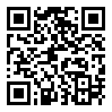 | 如需在网站上查看翻译员的个人资料，请扫描二维码。  https://www.ezhongfanyi.com/translators/a-ulia | 亮语翻译公司  ezhongfanyi.com  liangyufanyi@163.com  +7 (495) 147-56-20
 |  |  | 
质量 | 保障 | 实惠 | 速度和便利
- 翻译仅由母语人士完成  - 我们的译员均毕业于中国和俄罗斯的顶尖高校  - 我们根据主题和领域，精准匹配专业译员  - 支持处理多种中文地方方言 | - 译员均持有翻译资格证书和相关学历文凭  - 自2014年起专注于中文翻译工作  - 获得大量客户好评  - 与大型政府机构建立合作 | - 由母语人士提供高质量翻译，价格合理  - 截取部分译文，免费试译  - 我们的服务遍布俄罗斯50座城市和中国45座城市  - 为长期合作客户提供专属优惠 | - 中文翻译日均完成250页以上  - 15分钟内快速匹配译员  - 市中心可办理文件公证  - 办公室在沈阳市和莫斯科市

